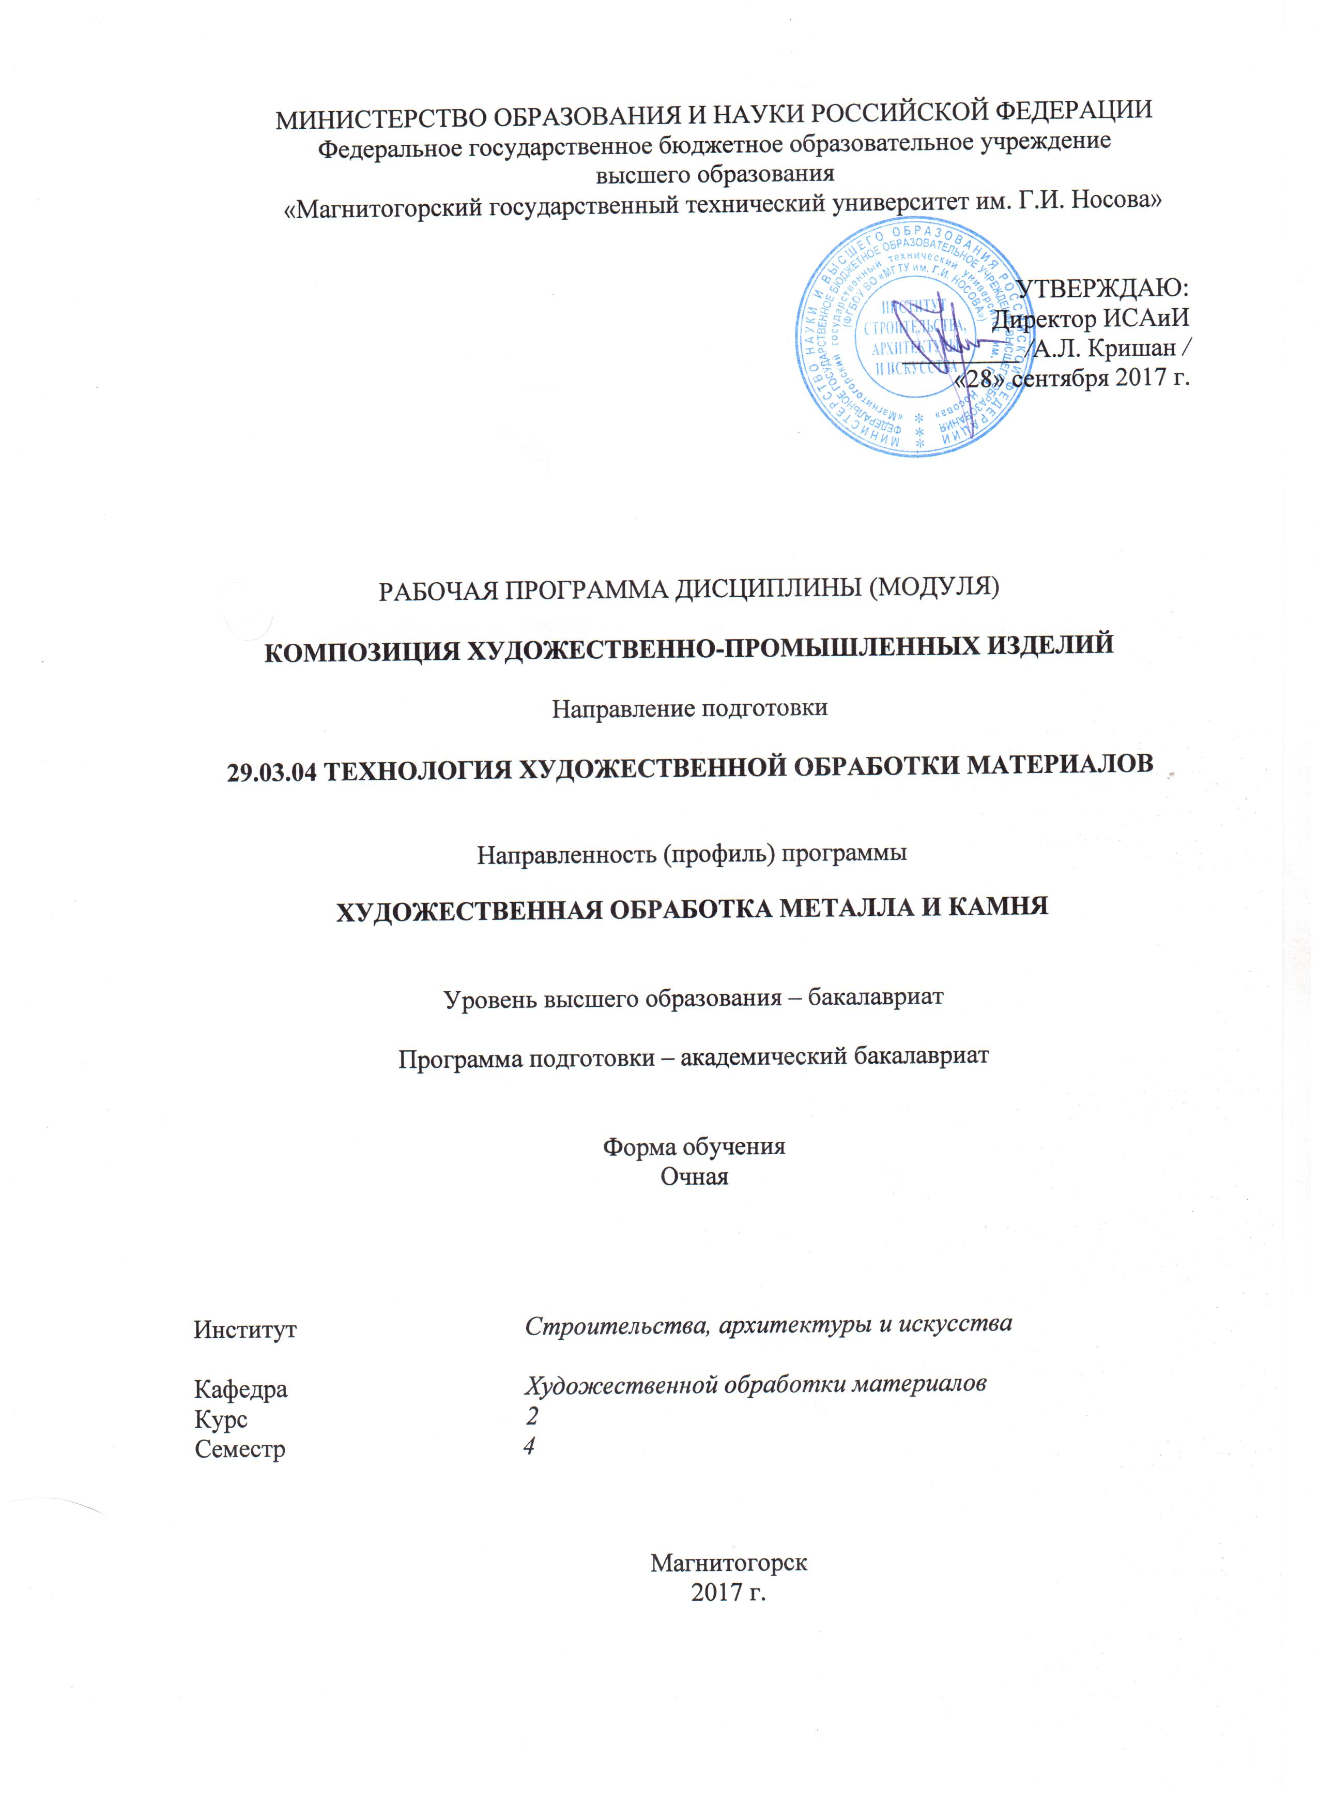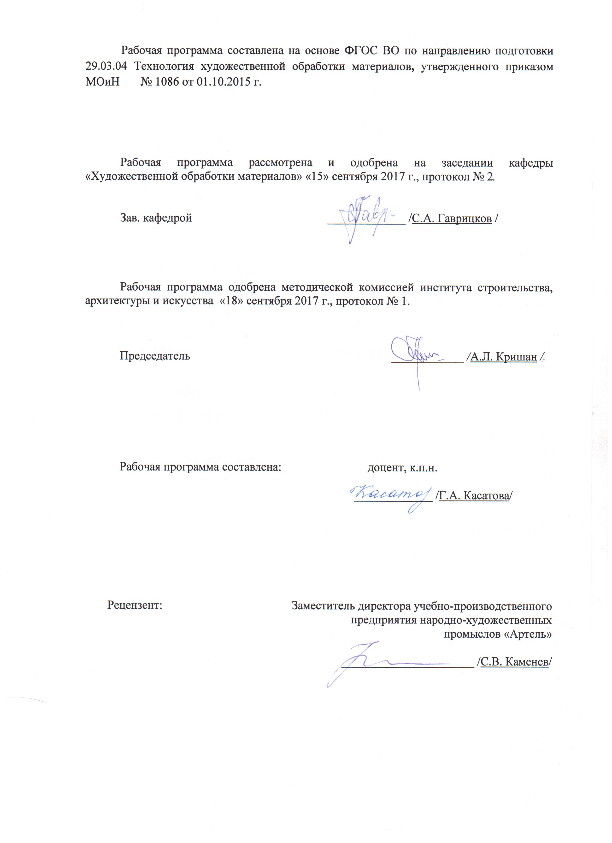

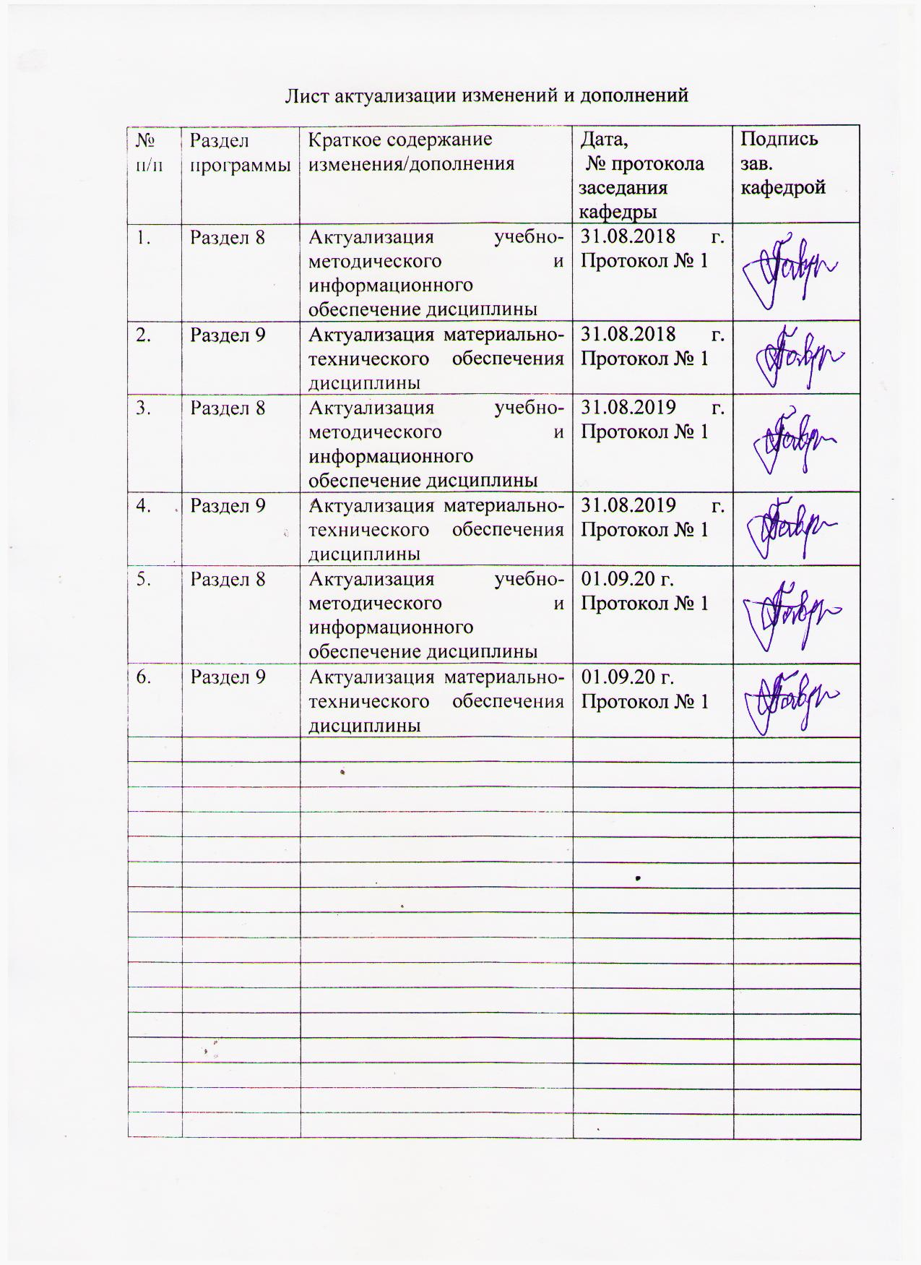

1 Цели освоения дисциплины
Целью дисциплины «Композиция художественно-промышленных изделий» является получение теоретических знаний: видов композиции, законов композиции, средств художественной выразительности при решении композиции художественно-промышленных изделий. Формирование владение навыками работы с различными материалами, композиционными средствами в создании художественных объектов.

2 Место дисциплины в структуре образовательной программы
подготовки бакалавра
Дисциплина «Композиция художественно-промышленных изделий» входит в базовую часть образовательной программы.
Для изучения дисциплины необходимы знания, умения, владения, сформированные в результате обучения следующих дисциплин: «Изобразительные технологии художественно промышленных изделий»; «Культурология и межкультурное взаимодействие»; «Компьютерные технологии моделирования, проектирования».
Знания, умения, владения, полученные при изучении дисциплины необходимы в освоении следующих курсов: «Основы технологии художественной обработки материалов»; «Дизайн художественно-промышленных изделий из различных материалов»; «Проектная деятельность»; «Мастерство». Владение навыками применения изобразительных технологий необходимы в производственной - практике по получению профессиональных умений и опыта профессиональной деятельности, а также необходимы при работе над выпускной квалификационной работой, в дальнейшей профессиональной деятельности.

3 Компетенции обучающегося, формируемые в результате освоения
дисциплины и планируемые результаты обучения
В результате освоения дисциплины «Композиция художественно-промышленных изделий» обучающийся должен обладать следующими компетенциями:
Структурный  элемент  компетенции | Планируемые результаты обучения
ОПК-6 – способностью использовать художественные приемы композиции, цвето- и формообразования для получения завершенного дизайнерского продукта
Знать | - различия композиционных типов и способов организации пространства  - историю возникновения и развитие композиции в различных областях искусства  - художественные приемы композиции
Уметь | - использовать теоретические знания в художественно-творческой деятельности;  - анализировать художественные произведения  - использовать цветовые гармонии в дизайне изделия
Владеть | - навыками саморазвития и повышения квалификации и мастерства;  - методами поисково-творческой художественной деятельности  - приемами формообразования
ПК-12 – способностью к систематизации и классификации материалов и технологических процессов в зависимости от функционального назначения и художественных особенностей изготавливаемого объекта
Знать | - виды композиций  - законы построения гармоничной композиции в процессе проектирования и моделирования художественных изделий;  - художественно-выразительные средства композиции, используемые в процессе проектирования и моделирования художественных изделий
Уметь | - изображать объекты и явления окружающего мира в стилизованной и трансформированной в декоративной композиционной форме, с учетом условий и требований художественно-производственных процессов;  - создавать художественно-декоративные композиции различной степени сложности с использованием разнообразных техник и приемов
Владеть | - методами художественно-изобразительной творческой работы; навыками работы различными художественными материалами и изобразительными приемами для создания художественных изделий
ПК-16 - способностью к созданию моделей художественно-промышленных объектов, технологий их обработки и систем оценки их качества
Знать | - понятие композиции;  - законы композиции;  - средства композиционного решения
Уметь | - критически оценивать достоинства и недостатки художественного произведения или изделия;  - выбирать пути и средства развития гармоничной композиции художественного изделия, а также устранять недостатки;  - организовать самостоятельный творческий процесс
Владеть | - средствами композиции;  - методами решения композиционных задач

4 Структура и содержание дисциплины
Общая трудоемкость дисциплины составляет 3 зачетных единиц 108 акад. часа, в том числе:
– контактная работа – 54,15 акад. часов:
– аудиторная – 51 акад. час;
– внеаудиторная – 3,15 акад. часов
– самостоятельная работа – 18,15 акад. часов;

Раздел/ тема  дисциплины | Семестр | Аудиторная  контактная работа  (в акад. часах) |  |  | Самостоятельная работа (в акад. часах) | Вид самостоятельной  работы | Форма текущего контроля успеваемости и  промежуточной аттестации | Код и структурный  элемент  компетенции
Раздел/ тема  дисциплины | Семестр | лекции | лаборат.  занятия | практич. занятия
1. Раздел: Композиция | 4
1.1. Тема: Понятие «композиция» в искусстве. Виды композиции  Основные сведения о композиции. Основные свойства композиции: целостность, наличие доминанты, уравновешенность, выразительность. Законченность. Свойства формы. Виды композиции и особенности их восприятия. Эмоциональный аспект формальной композиции. Шесть видов композиции. Особенности и отличительные черты объемно-пространственной композиции и глубинно -пространственной закрытой и открытой композиции | 4 | 2 | 2 |  | 1 | Поиск дополнительной информации по теме занятия.  Подготовка к лабораторным работам | Опрос обучающихся | ОПК-6 – зув  ПК-12 – зув  ПК-16-зув
1.2. Тема: Законы композиции  Основные законы построения композиции. Зависимость применения законов построения композиции от вида композиции. | 4 | 2 | 6 |  | 2 | Самостоятельная практическая работа, предусмотренной программой дисциплины | Проверка работ, освещающих знания законов композиции | ОПК-6 – зу  ПК-12 – зув  ПК-16-зув
1.3. Тема: Понятие доминанты – композиционного центра  Доминанта. Принцип доминанты. Роль доминанты в композиции | 4 | 2/1И | 4/1И |  | 2 | Самостоятельная практическая работа, предусмотренной программой дисциплины | Проверка лабораторных и самостоятельных работ | ПК-12 – зув  ПК-16-зув
1.4. Тема: Равновесие. Контраст, нюанс, тождество  Основные принципы организации декоративной композиции. Организация декоративной композиции. Равновесие. Виды равновесия. Соотношение форм. Динамика, статика, контраст, нюанс, симметрия, асимметрия, ритм, пластика | 4 | 2/1И | 4/1И |  | 2 | Самостоятельная практическая работа, предусмотренной программой дисциплины | Проверка лабораторных и самостоятельных работ | ПК-12 – зув  ПК-16-зув
1.5. Тема: Орнамент. Виды орнамента.  Орнамент — часть общей материальной культуры общества. Условность и символичность образов орнаментального искусства; выразительные средства орнаментальной композиции. Понятия и термины орнаментальной композиции; орнаментальная структура: макроструктура и микроструктура раппортного рисунка. Пластика мотивов орнамента | 4 | 1/1И | 2/1И |  | 1 | Самостоятельная практическая работа, предусмотренной программой дисциплины | Проверка лабораторных и самостоятельных работ | ОПК-6 – зув  ПК-12 – зув  ПК-16-зув
2. Раздел: Средства художественной выразительности в композиционном решении
2.1. Тема: Геометрические формы в композиции.  Виды выразительных средств графики, элементы графики и их применение в практической деятельности. Линейная, линейно-пятновая, пятновая графика, силуэт. | 4 | 2 | 4/1И |  | 2 | Самостоятельная практическая работа, предусмотренной программой дисциплины | Проверка лабораторных и самостоятельных работ | ОПК-6 – зув  ПК-12 – зув  ПК-16-зув
2.2. Тема: Оверлеппинг и его роль в композиции.  Явление оверлеппинга в декоративной композиции | 4 | 2/1И | 4/1И |  | 2 | Самостоятельная практическая работа, предусмотренной программой дисциплины | Проверка лабораторных и самостоятельных работ | ПК-12 – зув  ПК-16-зув
2.3. Тема: Стилизация. Комбинаторика. Средства художественной выразительности в композиции  Параметры объемной композиции: масштаб, пропорции, модуль — единица измерения. Правильная и неправильная форма, простота и сложность формы. Членение плоскости на части. | 4 | 2/1И | 4 |  | 2 | Поиск информации, подготовка докладов | Проверка лабораторных и самостоятельных работ | ОПК-6 – зув  ПК-12 – зув  ПК-16-зув
2.4. Тема: Принципы построения рельефной композиции  Условность и символичность образов декоративного искусства. Мотивы природы и жизни; принципы трансформации растительных форм в декоративные. Трансформация пластических характеристик формы мотива, внешних его очертаний | 4 | 2/1И | 4/1И |  | 4,15 | Самостоятельная практическая работа, предусмотренной программой дисциплины | Проверка лабораторных и самостоятельных работ | ОПК-6 – зув  ПК-12 – зув  ПК-16-зув
Итого за семестр | 4 | 17/6И | 34/6И |  | 18,15
Итого по дисциплине | 4 | 17/6И | 34/6И |  | 18,15 |  | Промежуточная аттестация - экзамен | ОПК-6 – зув  ПК-12 – зув  ПК-16-зув
17/6И и 34/6И – в том числе, часы, отведенные на работу в интерактивной форме

5 Образовательные и информационные технологии
Для наиболее успешного овладения знаниями и навыками по дисциплине «Композиция художественно-промышленных изделий» были использованы следующие общепедагогические методы: убеждение; обучение; стимулирование; контроль и оценка.
А также узкоспециализированные методы: метод наблюдения, метод анализа художественных произведений, самоанализа, рефлексии деятельности, метод стилизации.
1. Традиционные образовательные технологии ориентируются на организацию образовательного процесса, предполагающую прямую трансляцию знаний от преподавателя к студенту (преимущественно на основе объяснительно-иллюстративных методов обучения).
Формы учебных занятий с использованием традиционных технологий:
Лабораторный занятия, посвященные освоению конкретных умений и навыков по предложенному алгоритму.
2. Технологии проблемного обучения – организация образовательного процесса, которая предполагает постановку проблемных вопросов, создание учебных проблемных ситуаций для стимулирования активной познавательной деятельности студентов.
Формы учебных занятий с использованием технологий проблемного обучения:
Лабораторное занятие в форме практикума – организация учебной работы, направленная на решение комплексной учебно-познавательной задачи, требующей от студента применения как научно-теоретических знаний, так и практических навыков.
3. Технологии проектного обучения – организация образовательного процесса в соответствии с алгоритмом поэтапного решения проблемной задачи или выполнения учебного задания. Проект предполагает совместную учебно-познавательную деятельность группы студентов, направленную на выработку концепции, установление целей и задач, формулировку ожидаемых результатов, определение принципов и методик решения поставленных задач, планирование хода работы, поиск доступных и оптимальных ресурсов, поэтапную реализацию плана работы, презентацию результатов работы, их осмысление и рефлексию.
Основные типы проектов:
Работа над выполнением всех практических заданий данной дисциплины базируется на методе проектов, которые предусматривает совокупность исследовательских, поисковых, проблемных методов, творческих за своей сутью. Именно все перечисленные задачи приходится решать студентам при работе над каждым практическим заданием дисциплины: проблемой является сама тема задания, чтобы разрешить которую приходиться выполнить весь комплекс предпроектных и проектных исследований (ознакомиться с базой и аналогами художественных произведений, разработать и обосновать свою творческую концепцию, и наконец разработать поисково-эскизную часть).
4. Интерактивные технологии – организация образовательного процесса, которая предполагает активное и нелинейное взаимодействие всех участников, достижение на этой основе личностно значимого для них образовательного результата. Наряду со специализированными технологиями такого рода принцип интерактивности прослеживается в большинстве современных образовательных технологий.
Формы учебных занятий с использованием специализированных интерактивных технологий:
Лекция-дискуссия – коллективное обсуждение какого-либо спорного вопроса, проблемы, выявление мнений в группе (межгрупповой диалог, дискуссия как спор-диалог).
6. Информационно-коммуникационные образовательные технологии – организация образовательного процесса, основанная на применении специализированных программных сред и технических средств работы с информацией.
Формы учебных занятий с использованием информационно-коммуникационных технологий:
Лабораторное занятие в форме презентации – представление результатов творческой деятельности с использованием специализированных программных средств.
На основе компетентностного, личностно-ориентированного и рефлексивно-деятельностного подходов.
В процессе изучения дисциплины «Композиция художественно-промышленных изделий» были использованы технологии интерактивного обучения: решение проблемных задач, поисковый метод, Case-study (метод конкретных ситуаций), презентации практических работ, метод проектов.

6 Учебно-методическое обеспечение самостоятельной работы обучающихся
Примерная структура и содержание раздела:
По дисциплине «Композиция художественно-промышленных изделий» предусмотрена аудиторная и внеаудиторная самостоятельная работа обучающихся.
Аудиторная самостоятельная работа студентов предполагает выполнение практических работ.

Примерные аудиторные практические работы (АПР):
АПР №1 Тема: Формальная композиция.
Материалы и виды техники графической композиции. Неизобразительные формы в декоративном искусстве.
АПР №2 Тема: Симметричная уравновешенная композиция.
Графические средства композиции и их применение в формальной композиции для выражения симметрии и равновесия.
АПР №3 Тема: Асимметричная динамичная композиция.
Графические средства изображения и их применение в формальной композиции для передачи асимметрии и динамики.
АПР №4 Тема: Стилизация природных объектов.
Художественная выразительность композиции. Изображение стилизованных объектов и композиций из них. Декоративная стилизация в композиции на тему природных форм.
АПР №5 Тема: Построение орнаментальной композиции.
Принципы построения орнаментальных композиций. Типы орнаментальных композиций. Раппорт в орнаментальной композиции.
АПР №6 Тема: Построение композиции с применением приема оверлеппинга.
Графические возможности в декоративном изображении объектов.
АПР №7 Тема: Построение объемной композиции.
Художественное оформление штучных изделий для интерьера. Проблемы формообразования и композиции промышленных изделий.
АПР №8 Тема: Построение рельефной композиции с применением приема стилизации.
Понятие стилизации и стиля. Изображение стилизованных объектов и композиций из них.

Примерные индивидуальные домашние задания (ИДЗ):
ИДЗ №1 Тема: Формальная композиция.
Самостоятельно изучить материал по теме. Рассмотреть формальные композиции. Проанализировать виды композиции.
ИДЗ №2 Тема: Симметричная уравновешенная композиция.
Выполнить симметричную уравновешенную композицию открытого типа.
ИДЗ №3 Тема: Асимметричная динамичная композиция.
Выполнить симметричную уравновешенную композицию закрытого типа.
ИДЗ №4 Тема: Стилизация природных объектов.
Произвести выбор растительного элемента, использовать стилизацию для создания декоративного элемента для орнамента.
ИДЗ №5 Тема: Построение орнаментальной композиции.
Построение декоративного орнамента в ленте с использованием стилизованного декоративного элемента.
ИДЗ №6 Тема: Построение композиции с применением приема оверлеппинга.
Выполнить прием оверлеппинг в композиции (на примере натюрморта).
ИДЗ №7 Тема: Построение объемной композиции.
Разработать и выполнить объемную композицию из геометрических тел.
ИДЗ №8 Тема: Построение рельефной композиции с применением приема стилизации.
Выполнить композицию-аббревиатуру из стилизованных букв в рельефе (материал - пластилин).

7 Оценочные средства для проведения промежуточной аттестации
а) Планируемые результаты обучения и оценочные средства для проведения промежуточной аттестации:

Структурный элемент  компетенции | Планируемые результаты обучения | Оценочные средства
ОПК-6 – способностью использовать художественные приемы композиции, цвето- и формообразования для получения завершенного дизайнерского продукта
Знать | - различия композиционных типов и способов организации пространства  - историю возникновения и развитие композиции в различных областях искусства  - художественные приемы композиции | Теоретические вопросы:  1. Знать понятия: композиция, виды композиции, способы организации композиции в различных областях искусства.  2. Знать законы композиции.  3. Критерии оценивания композиции.
Уметь | - использовать теоретические знания в художественно-творческой деятельности;  - анализировать художественных произведения  - использовать цветовые гармонии в дизайне изделия | Практические задания:  Выполнять практические задания в зависимости от художественно-производственных задач.  Производить выбор средств художественной выразительности в композиции.  Законы цветовых гармоний, цветовых контрастов.
Владеть | - навыками саморазвития и повышения квалификации и мастерства;  - методами поисково-творческой художественной деятельности  - приемами формообразования | Задания на решение задач из профессиональной области:  Выполнение заданий с применением различных материалов, техник, способов, средств художественной выразительности, а также способов сохранения и передачи выполненных заданий.
ПК-12 - способностью к систематизации и классификации материалов и технологических процессов в зависимости от функционального назначения и художественных особенностей изготавливаемого объекта
Знать | - виды композиций  - законы построения гармоничной композиции в процессе проектирования и моделирования художественных изделий;  - художественно-выразительные средства композиции, используемые в процессе проектирования и моделирования художественных изделий | Теоретические вопросы:  Задания на знание законов пространственного построения предметов, объектов на плоскости.
Уметь | - изображать объекты и явления окружающего мира в стилизованной и трансформированной в декоративной композиционной форме, с учетом условий и требований художественно-производственных процессов;  - создавать художественно-декоративные композиции различной степени сложности с использованием разнообразных техник и приемов | Практические задания:  Выполнять стилизацию объектов и явлений окружающего мира; трансформировать природные и жизненные объекты в декоративную композиционную форму, с учетом условий и требований художественно-производственных процессов.  Задание на создание художественно-декоративных композиций различной степени сложности с использованием разнообразных техник и приемов.
Владеть | - методами художественно-изобразительной творческой работы; навыками работы различными художественными материалами и изобразительными приемами для создания художественных изделий | Задания на решение задач из профессиональной области:  Выполнить композиции различного характера, в соответствии с темами программы.
ПК-16 - способностью к созданию моделей художественно-промышленных объектов, технологий их обработки и систем оценки их качества
Знать | - понятие композиции;  - законы композиции;  - средства композиционного решения | Теоретические вопросы:  1. Понятийный аппарат дисциплины.  2. Средства художественной выразительности в композиции.  3. Способы применения техник в изображении объектов.  4. Законы композиции.
Уметь | - критически оценивать достоинства и недостатки художественного произведения или изделия;  - выбирать пути и средства развития гармоничной композиции художественного изделия, а также устранять недостатки;  - организовать самостоятельный творческий процесс | Практические задания:  Создавать модели художественно-промышленных объектов с применением знаний, умений и навыков композиции.  Создавать объемные, рельефные и плоскостные модели.  Анализ художественно-промышленных объектов с точки зрения композиционных приемов, методов, законов построения.
Владеть | - средствами композиции;  - методами решения композиционных задач | Задания на решение задач из профессиональной области:  Самостоятельно организовывать процесс создания художественно-промышленных объектов с применением знаний, умений и навыков композиции.  Представить критерии оценивания изображения объектов.

б) Порядок проведения промежуточной аттестации, показатели и критерии оценивания:
Промежуточная аттестация по дисциплине «Композиция художественно-промышленных изделий» проводится в форме экзамена, проводимого в традиционной форме и в форме коллективного просмотра практических заданий, которые выполняются в ходе лабораторной работы и самостоятельной работы.
Примерный перечень вопросов к экзамену:
- Определение понятия «композиция» в изобразительном искусстве. Теоретические основы композиции.
- Законы композиционного построения.
- Закон целостности восприятия, единства и соподчинения в композиции.
- Формат и структурная организация картинной плоскости.
- Организация композиционного центра.
- Закон равновесия в композиции.
- Симметрия и асимметрия в композиции.
- Статика и динамика в композиции.
- Способы членения плоскости композиции.
- Использование приема «оверлеппинг» в композиции.
- Визуальный вес объектов композиции.
- Закон контрастов и аналогий в композиции.
- Средства гармонизации композиции.
- Ритм как средство гармонизации композиции.
- Пропорции как средство гармонизации композиции.
- «Золотое сечение» как система пропорционирования в изобразительном искусстве.
- «Модулор» как система пропорционирования в изобразительном искусстве.
- Масштаб как средство гармонизации композиции.
- Применение модуля для масштабного согласования композиции.
- Роль стаффажа для определения масштаба композиции.
- Художественно-образный язык композиции. Средства выражения художественного образа.
- Выразительные средства графической композиции.
- Форма как средство выражения художественного образа.
- Стилизация и трансформация форм в композиции.
- Стилизация по собственному признаку.
- Стилизация по заданному признаку.
- Стилизация по собственному и заданному признаку.
- Методика создания символа-логотипа по привнесенному и собственному признаку.
- Фактура как средство выражения художественного образа.
- Передача фактуры средствами графики.
- Передача художественных образов с помощью фактур в коллаже.
- Виды цветовых композиций.
- Ахроматические композиции.
- Монохромия в композиции.
- Полярные композиции.
- Трехцветные композиции.
- Многоцветные композиции.
- Типы колорита в композиции.
- Использование шкал, цветовых кругов при гармонизации цвета в композиции.
- Цвет как средство выражения художественного образа. Воздействие цвета на человека.

Показатели и критерии оценивания экзамена:
– на оценку «отлично» (5 баллов) – обучающийся демонстрирует высокий уровень сформированности компетенций, всестороннее, систематическое и глубокое знание учебного материала, свободно выполняет практические задания, свободно оперирует знаниями, умениями, применяет их в ситуациях повышенной сложности.
– на оценку «хорошо» (4 балла) – обучающийся демонстрирует средний уровень сформированности компетенций: основные знания, умения освоены, но допускаются незначительные ошибки, неточности, затруднения при аналитических операциях, переносе знаний и умений на новые, нестандартные ситуации.
– на оценку «удовлетворительно» (3 балла) – обучающийся демонстрирует пороговый уровень сформированности компетенций: в ходе контрольных мероприятий допускаются ошибки, проявляется отсутствие отдельных знаний, умений, навыков, обучающийся испытывает значительные затруднения при оперировании знаниями и умениями при их переносе на новые ситуации.
– на оценку «неудовлетворительно» (2 балла) – обучающийся демонстрирует знания не более 20% теоретического материала, допускает существенные ошибки, не может показать интеллектуальные навыки решения простых задач.
– на оценку «неудовлетворительно» (1 балл) – обучающийся не может показать знания на уровне воспроизведения и объяснения информации, не может показать интеллектуальные навыки решения простых задач.

8 Учебно-методическое и информационное обеспечение дисциплины
а) Основная литература:
1. Касатова, Г. А. Композиция : учебное пособие / Г. А. Касатова ; МГТУ. - Магнитогорск : МГТУ, 2017. - 91 с. : ил. - URL: https://magtu.informsystema.ru/uploader/fileUpload?name=2707.pdf&show=dcatalogues/1/1131769/2707.pdf&view=true (дата обращения: 01.09.2020). - Макрообъект. - Текст : электронный. - Имеется печатный аналог.
2. Барциц, Р. Ч. Графическая композиция в системе высшего художественного образования. Вопросы теории и практики : учебное пособие / Р. Ч. Барциц. - М. : МПГУ, 2017. - 200 с. - ISBN 978-5-4263-0355-3. - Текст : электронный. - URL: https://znanium.com/catalog/product/1020521 (дата обращения: 01.09.2020). – Режим доступа: по подписке.
б) Дополнительная литература:
1. Деменёв, Д. Н. Цвет как основа межпредметной связи дисциплин колористического цикла : учебно-методическое пособие / Д. Н. Деменёв, Ю. С. Деменёва ; МГТУ. - Магнитогорск : МГТУ, 2016. - 1 электрон. опт. диск (CD-ROM). - Загл. с титул. экрана. - URL: https://magtu.informsystema.ru/uploader/fileUpload?name=2545.pdf&show=dcatalogues/1/1130347/2545.pdf&view=true (дата обращения: 01.09.2020). - Макрообъект. - Текст : электронный. - Сведения доступны также на CD-ROM.
2. Каюмова, Н. А. Рисунок. Живопись. Пластика в архитектуре : учебно-методическое пособие / Н. А. Каюмова ; МГТУ. - Магнитогорск : МГТУ, 2014. - 1 электрон. опт. диск (CD-ROM). - Загл. с титул. экрана. - URL: https://magtu.informsystema.ru/uploader/fileUpload?name=1374.pdf&show=dcatalogues/1/1123828/1374.pdf&view=true (дата обращения: 01.09.2020). - Макрообъект. - Текст : электронный. - Сведения доступны также на CD-ROM.
в) Методические указания:
Касатова Г.А. Композиция : учеб. пособие / Г.А. Касатова. – Магнитогорск, Изд-во Магнитогорск. гос. техн. ун-та им. Г.И. Носова, 2017. – 91 с.-25 шт

г) Программное обеспечение и Интернет-ресурсы:
Программное обеспечение:
Наименование ПО | № договора | Срок действия лицензии
MS Windows 7 | Д-1227 от 08.10.2018 | 11.10.2021
MS Office 2007 | № 135 от 17.09.2007 | бессрочно
7Zip | свободно распространяемое | бессрочно
Интернет-ресурсы:
- Электронно-библиотечная система «Инфра-М». [Электронный ресурс] – Режим доступа: http://znanium.com/
- Электронно-библиотечная система «Айбукс» [Электронный ресурс] – Режим доступа: http://ibooks.ru/
- Электронно-библиотечная система «Лань» [Электронный ресурс] – Режим доступа: http://e.lanbook.com/

9 Материально-техническое обеспечение дисциплины «Композиция художественно-промышленных изделий»

Тип и название аудитории | Оснащение аудитории
Учебные аудитории для проведения занятий лекционного типа | Мультимедийные средства хранения, передачи и представления информации.
Учебная аудитория для проведения лабораторных работ (мастерская художественной обработки материалов) | Лабораторные установки, измерительные приборы для выполнения лабораторных работ.
Помещение для самостоятельной работы обучающихся | Персональные компьютеры с пакетом MS Office, выходом в Интернет и с доступом в электронную информационно-образовательную среду университета
Помещения для хранения профилактического обслуживания учебного оборудования | Шкафы для хранения учебно-методической документации, учебного оборудования и учебно-наглядных пособий.

